LGA775 Intel®Core™2 四核 ATX母板
AIMB-769
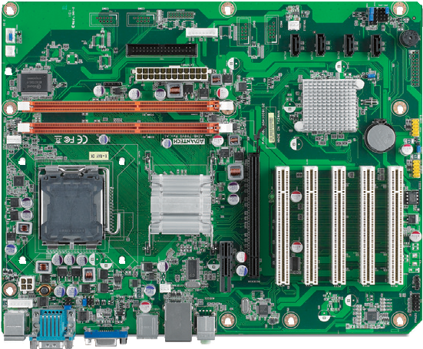支持VGA, 2 COM, 单LAN
DDR3 1066 MHz
Floppy 4 SATAII
CPU Fan
4 USB 2.0
Single GbE with 2 USB 2.0
KBMS1 VGA
PCIe x16
Dual RS-2322 USB 2.0 PCIe x1 5 PCI
特性
- Intel ® G41芯片组支持800/1066/1333 MHz FSB
- 双通道DDR3 800/1066，最大支持8 GB
- 芯片组板载VGA
- 支持双核和四核处理器，45 nm处理技术
- 支持单10/100/1000 Mbps以太网通过专用的PCIe x1总线
- 支持嵌入式软件APIs与应用程序

规格表
处理器 | CPU (45nm/65nm) | Intel Core 2 Quad Intel Core 2 Duo Intel Pentium Intel Celeron
 | 最大速率 | Q9650 3.0GHz E8500 3.16 GHz E6500 2.93 GHz E1500 2.2 GHz
 | 二级缓存 | 12 MB 6 MB 8 MB 512 KB
 | 芯片组 | Intel G41 + ICH7
 | BIOS | AMI 16 Mbit, SPI
 | 前端总线 | 800/1066/1333 MHz
扩展槽 | PCIe x16 | 4.0 GB/s每个方向, 1槽
 | PCIe x1 | 250 MB/s每个方向, 1槽
 | PCI | 32-bit/33 MHz, 5槽
内存 | 技术 | 双通道DDR3 800/1066 MHz
 | 最大容量 | 8 GB
 | 插槽 | 2 x 240-针 DIMM
显示 | 嵌入式 | Intel GMA X4500共享352 MB系统内存
 | 附加 | PCIe x16扩展槽
以太网 | 接口 | 10/100/1000 Mbps
 | 控制器 | GbE LAN: REALTEK RTL8111G-CG
 | 连接器 | RJ-45 x 1
SATA II | 最大数据传输率 | 300 MB/s
 | 通道 | 4
后置I/O | VGA | 1
 | 以太网 | 1
 | USB | 4
 | 音频 | 2 (线路输出, 麦克输入)
 | 串口 | 2 (2 x RS-232在第9针支持直流电源)
 | PS/2 | 2 (1个键盘和1个鼠标)
内置连接器 | USB | 4
 | SATA | 4
 | FDD | 1
 | GPIO | 8-bit
看门狗计时器 | 输出 | 系统复位
 | 间隔 | 可编程的1 ~ 255 sec
电源 | 电源 | Intel Core 2 四核Q6600 2.4 GHz
 |  | 3.3 V 5 V 12 V 5 Vsb | -12 V
 |  | 2.33 A 1.75 A 5.01 A 0.14 A | 0.08 A
工作环境 | 运行 非运行
 | 温度 | 0 ~ 60℃ (32 ~ 140° F), 根据CPU -40 ~ 85° C (-40 ~ 185° F)  速率和冷却方式
物理特性 | 尺寸(W x D) | 304.8 x 244 mm (12" x 9.6")

工业主板
所有产品内容更新如有变更，恕不另行通知 更新日期: 2016-12-30

AIMB-769
800/1066/1333
MHz FSB

订购信息
5 PCI connectors
PCI1~5
Edge Connector
Intel HD Audio

LPC Bus
PCIe x 1
Edge Connector
USB 2.0/1.1
PCIe x 1

1 x PCIe x1
300MB/s
Channel B
Channel A
框架图
2 RS-232, WDT, FDD
Super IO Winbond W83627DHG-P
BIOS
Audio Codec ALC-892
8 USB Ports

ICH7
4 SATA II Ports
GbE-LAN1: REALTEK RTL8111G-CG
DDR3 800/1066
PCIe x16 slot
DDR3 800/1066
VGA

Intel G41 GMCH
Core 2 Quad/Core 2 Duo/ Pentium/Celeron
32bit/33MHz PCI Bus

料号 | 芯片组 | 显示 | GbE LAN | PCIe x16 | PCIe x1
AIMB-769VG-00A2E | G41/ICH7 | VGA | 1 | 1 | 1
配件包

说明 | 数量
串行ATA HDD数据线 | x 2
串行ATA HDD电源线 | x 1
I/O端口支架 | x 1
快速入门手册 | x 1
实用程序CD | x 1
I/O 视图
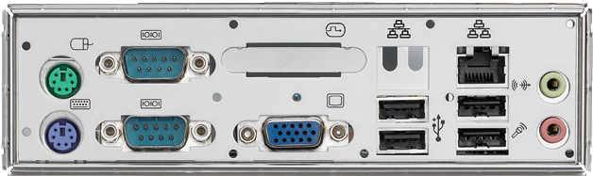
AIMB-769VG-00A2E

可选附件

料号 | 说明
1750000334 | LGA775 CPU冷却器，支持4U机箱(115 W)
1750000332 | LGA775 CPU冷却器，支持2U机箱
1700008461 | USB线，带有4个端口(30.5 cm)
1700002204 | USB线，带有2个端口(27 cm)
1700003195 | USB线，带有2个端口(17.5 cm)
1960048353T000 | I/O端口支架，支持1U机箱
转接卡

料号 | 说明
AIMB-R4104-01A1E | 1U转接卡，支持1个PCIe x4扩展槽
AIMB-R430P-03A2E | 2U转接卡，支持3个PCI扩展槽

Direct Media IIterface
2GB/s bandwidth

在线下载 www.advantech.com.cn/products

